Utarbeidet av: OUS HF, HSØ RHF
Plan ID: 1006 Versjon: 1.0
Revideres innen dato: 15.05.2023

VIPS Funksjonsområder (FO)
1. | Kommunikasjon | 6. | Hud/Vev | 11. | Psykososialt
2. | Kunnskap/Utvikling | 7. | Aktivitet/ADL | 12. | Åndelig/Kulturelt
3. | Respirasjon/Sirkulasjon | 8. | Søvn/Hvile | 13. | Sikkerhet
4. | Ernæring/Matinntak | 9. | Smerte/Sanseinntrykk | 14. | Sammensatt status
5. | Eliminasjon | 10. | Seksualitet/Reproduksjon

FO | Diagnoser | ICNP | Resultatmål | ICNP | Intervensjoner | ICNP
2 | Behov for kunnskap | 10000837 | Kunnskap om forebygging av fall | 10040276 | Vurdere kunnskap om forebygging av fall (1,2) | 10039780
 |  |  |  |  | Undervise om forebygging av fall (1,2) | 10040253
 |  |  |  |  | Undervise pårørende om forebygging av fall (1,2) | 10040269
 |  |  |  |  | Vurdere frykt (2,3) | 10024267
7, 13 | Risiko for fall | 10015122 | Ingen fall | 10034704 | Vurdere risiko for fall (1-6) | 10023520
 |  |  | Ingen fallrelatert skade | 10038545 | Vurdere risiko for fall ved innleggelse (1-6) | 10037435
 |  |  | Lavere fallfrekvens | 10051224 | VAR: Kartlegging av fallrisiko i institusjon
 |  |  |  |  | Forebygge fall (1-6) | 10040211
 |  |  |  |  | VAR: Generelle fallforebyggende tiltak i institusjon
 |  |  |  |  | VAR: Spesielle fallforebyggende tiltak i institusjon
 |  |  |  |  | Vurdere kognisjon (2-6) | 10025883
 |  |  |  |  | Sørge for hjelpemiddel (1,3) | 10039158
 |  |  |  |  | Fremme bruk av hjelpemiddel til mobilisering (1,3) | 10052105
 |  |  |  |  | Overvåke vitale tegn | 10032113
 |  |  |  |  | Kontinuerlig nøye observasjon | 10005093
 |  |  |  |  | Måle blodtrykk (5) | 10031996
 |  |  |  |  | VAR: Måling av ortostatisk blodtrykk
 |  |  |  |  | Vurdere svimmelhet (5) | 10045917
 |  |  |  |  | Vurdere balanse (2,4) | 10037457
 |  |  |  |  | Vurdere miljø (5) | 10026064
 |  |  |  |  | Opprettholde fallalarm (5) | 10041525
 |  |  |  |  | Samarbeide med tverrfaglig team (1,3-6) | 10039416
 |  |  |  |  | Screene for rusmiddelmisbruk (3,5) | 10017592
 |  |  |  |  | Screene for alkoholmisbruk (3,5) | 10045476
 |  |  |  |  | Koordinere plan for helsehjelp (1,3-6) | 10031027
 |  |  |  |  | Utskrivningsplanlegging (1,3-6) | 10006016
 |  |  |  |  | VAR: Kartlegging av fallrisiko i hjemmet
 |  |  |  |  | VAR: Generelle fallforebyggende tiltak i hjemmet
7 | Svekket evne til forflytning | 10001005 | Ingen fall | 10034704 | Vurdere mobilitetsevne | 10030527
 |  |  | I stand til å mobilisere seg | 10028461 | Fremme trening (1,2,4-6) | 10040834
 |  |  |  |  | Sørge for hjelpemiddel (1,3) | 10039158
 |  |  |  |  | Fremme bruk av hjelpemiddel til mobilisering (1,3) | 10052105
 |  |  |  |  | Assistere ved toalettbesøk (1,3) | 10023531
13 | Fall | 10029405 | Ingen fallrelatert skade | 10038545 | Vurdere skade (5) | 10042943
 |  |  |  |  | Bruk forflytningsteknikk | 10041135
 |  |  |  |  | VAR: Forflytning opp fra gulv - med personløfter
 |  |  |  |  | VAR: Forflytning opp fra gulv - manuell teknikk
 |  |  |  |  | Evaluere et fall (5) | 10037540

Referanser
- Skog M. Fallprevention Stockholm: Vårdhandboken [oppdatert 29.05.2019; lest 02.03.2020].
- NICE. Falls in older people: assessing risk and prevention (CG161): NICE [oppdatert 12. juni 2013 (under oppdatering); lest 14.04.2020].
- Kiel DP. Falls in older persons: Risk factors and patients evaluation. UpToDate [database]. Waltham, MA: UpToDate, Inc [oppdatert 20.06.2019; lest 02.03.2020].
- Berry B, Kiel DP. Falls: Prevention in nursing care facilities and the hospital setting. UpToDate [Datebase]. UpToDate, Inc [oppdatert 09.09.2018; lest 02.03.2020].
- BMJ. Assessment of falls in the elderly. BMJ Best Practice [database]. London: BMJ Publishing group [oppdatert 10.01.2019; lest 02.03.2020].
- NICE. Falls in older people. Quality standard (QS86): NICE [oppdatert Januar 2017; lest 02.03.2020].

Metoderapport
AVGRENSNING OG FORMÅL
1 | Overordnede mål for VP:  Forebygge fall hos inneliggende pasienter.  Hvilke tiltak forebygger fall hos pasienter innlagt i sykehus?
2 | Hvem gjelder VP for (populasjon, pasient):  Voksne innleggende pasienter.
3 | Navn, tittel og arbeidssted på medlemmer av arbeidsgruppen som har utarbeidet VP-en:  Overføring til ICNP 2021  Annika Brandal, HSØ  Sidsel R. Børmark, HSØ  Arbeidsgruppe revisjon 2020  Ida Steen, Sykepleier og rådgiver, Medisinsk klinikk, OUS  I og med at arbeidsgruppen kun består av én person sendes planen på høring til avdelingen som har utarbeidet nivå 1 retningslinjen, Fall – forebygging av fallulykker ID 121480  Deres tilbakemelding vil bli vektlagt.  Regional arbeidsgruppe 2014/2015  Anne Karima Selim Lindberg, rådgiver EDS, Sykepleieavd., Medisinsk Klinikk, SiV  Anne Marit Hagen, rådgiver AKS/EDS, Sykehuset Innlandet  VBP-en er basert på flere andre VBP fra ulike foretak i HSØ (SI, SIV, AHUS, SØ).
INVOLVERING AV INTERESSENTER
4 | Synspunkter og preferanser fra målgruppen som VP-en gjelder for:  VBP er sendt på høring til brukerrepresentant i HSØ. Hun ment planen var god og hadde ingen konkrete forslag til endringer. Hun påpekte at det er viktig at bruk av sengehest må vurderes i hvert enkelt tilfelle.
METODISK NØYAKTIGHET
5 | Systematiske metoder ble benyttet for å søke etter kunnskapsgrunnlaget:  Revisjon 2020  Det ble gjort et systematisk litteratursøk i 2018 med tanke på å revidere VBP. Dette arbeidet ble utsatt, men søket er benyttet i utarbeidelse av den reviderte VBP. Søket ligger vedlagt.  2014  Det er ikke søkt systematisk etter litteratur direkte til denne VBP, men kunnskapsgrunnlaget som er brukt er hentet fra den kunnskapsbaserte VBP fra Sykehuset Innlandet. Referansene i den er hentet fra Pasientsikkerhetsprogrammet og fra nasjonalt nettverk for fagprosedyrer.
6 | Kriterier for utvelgelse av kunnskapsgrunnlaget er:  Oppsummerende forskning fra siste 5 år som omhandler voksne pasienter innlagt på sykehus eller institusjon ble satt som kriterier for utvelgelse. En av kildene er fra 2013 og er under oppdatering. Denne er likevel inkludert da endringene som vil komme ikke ser ut til å ha betydning i for denne VBP. Kun engelsk og skandinaviskspråklig litteratur er valgt inn.  Litteratur som tar for seg forebygging av fall hos spesielle sykdommer og lidelser er ikke inkludert.  Retningslinjen på nivå 1 i eHåndboka OUS; «Fall - forebygging av fallulykker», er også brukt som grunnlag for utvelgelse av tiltak i VBP. Denne retningslinjen har tidligere ligget på fagprosedyrer.no og lå også som en av linkene i litteratursøket. Den opprinnelige prosedyren er utgitt på Sykehuset i Telemark, men ble hentet inn og lagt over i eHåndboka OUS i 2017.
7 | Det fremgår tydelig hvordan anbefalingene henger sammen med kunnskapsgrunnlaget:  2021  Ved overføring til ICNP er det tilført koden Fall, med bakgrunn i at litteraturen snakker om at det er viktig å ta læring av fall hos pasienten.  Det er brukt Vancouver referansestil. Intervensjoner som er støttet av innhentet forskning, er synliggjort i VP med tallreferanse bak. Det aktuelle kunnskapsgrunnlaget finnes i referanselisten.
8 | Styrker og svakheter ved kunnskapsgrunnlaget:  Styrker: Kunnskapsgrunnlaget består av nasjonale retningslinjer og oppsummert forskning  Svakheter: Flere av tiltakene har svak evidens. Kildene refererer til at det er få studier som kan si noe om effekten enkelttiltak da det ofte er gjort flere i studier for å forebygge fall..  Det er ikke inkludert kvalitativ forskning, dette framkom ikke i det systematiske søket.
9 | VP er blitt vurdert internt/eksternt av relevante fagressurser (tittel, navn, arbeidssted): 2020  Marc Ahmed  Overlege og seksjonslege  Akuttgeriatrisk sengepost  Medisinsk klinikk, OUS  Karina Skog  Seksjonsoverlege  Fallpoliklinikken  Geriatrisk avdeling, OUS  Tone Daughton  Fagutviklingssykepleier  Akutt geriatrisk sengepost  Medisinsk klinikk, OUS  Anne-Grethe Johnsen  Fagutviklingssykepleier  Medisinsk rehabilitering  Medisinsk klinikk, OUS  Eli-Ann Kjelbergvik  Fagutviklingssykepleier  Seksjon for hjerneslag  Nevroklinikken, OUS  Karianne Grønsleth  Fagutviklingssykepleier  Ortopedisk avdeling, OUS  Elsa Grødal  Fag- og kvalitetsrådgiver  Alderspsykiatrisk seksjon  Klinikk psykisk helse og avhengighet  Synne Hesjedal Noreng  Spesialfysioterapeut  Avdeling for klinisk service  Medisinsk klinikk, OUS  Anett Skjellet  Driftsykepleier  Indremedisinsk sengepost  Medisinsk klinikk  Liv Anne Wiik  Klinisk spesialist i sykepleie  Indremedisinsk sengepost  Medisinsk klinikk  Sasa Katadzic  Intensivsykepleier og rådgiver  Medisinsk klinikk, OUS
ANSVAR
10 | Tidsplan og ansvarlige personer for oppdatering av VP-en er:  Dokumentansvarlig har ansvar for å revidere planen senest tre år etter godkjenningsdato. Dersom det tilkommer nyere forskning eller behov for store endringer før denne datoen vil planen bli revidert.

Forebygging av fall
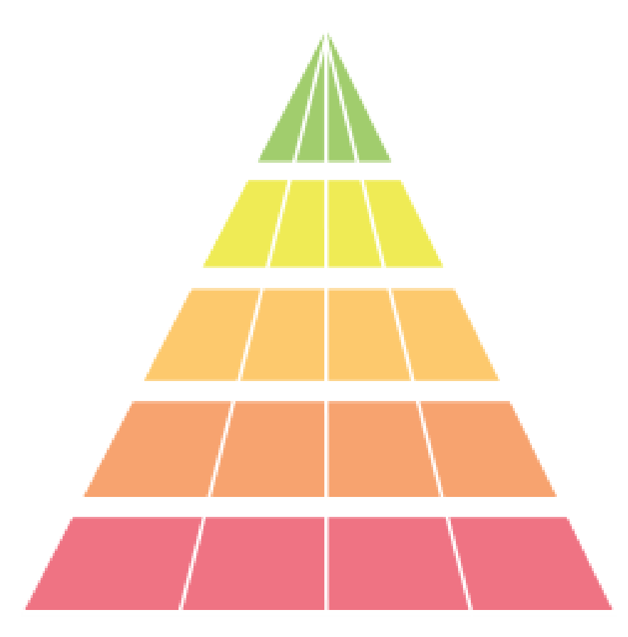

Kvalitetsvurdert kunnskapsgrunnlag

Oppsummert forskning

Systematiske oversikter

Kvalitetsvurderte enkeltstudier

Pasientinformasjon

Sannsynligvis OK kunnskapsgrunnlag

Pasientinformasjon

Kunnskapsgrunnlaget må kvalitetssikres

Pasienterfaringer

Retningslinjer

Enkeltstudier

Dato utført: | 20/08/2018 | Revidert: | X
Ansvarlig bibliotekar: | Hanne Elise Rustlie | Revidert av: | X

Helsedirektoratet
Forebygging av fall (anbefaling fra retningslinje om hjerneslag) (2017)

Nasjonalt nettverk for fagprosedyrer
Fallforebygging hos voksne pasienter på sykehus (2017)

Vårdhandboken
Fallprevention (2016)

Kliniske retningslinjer, Danmark
Forebygging av fald (Sundhedsstyrelsen) (2018)

NHS NICE Pathways
Preventing falls in older people overview (2017)

NHS NICE Guidelines
Falls in older people (2017)
Falls in older people: assessing risk and prevention (2013)

UpToDate
Falls: Prevention in community-dwelling older people (2018)
Falls in older persons: Risk factors and evaluation (2018)
Falls: Prevention in nursing care facilities and the hospital setting (2018) Prevention of falls in children (2017)

BMJ Best Practice
Assessment of falls in the elderly (2018)

NEL, Norsk elektronisk legehåndbok (krever abonnement)
Fall og falltendens hos eldre (2016)

Clinical Key (kreve abonnement) First Consult:
Ingen funn

Procedures Consult:
Ingen funn

[Tilbake til toppen]

Cochrane Reviews
Multifactoral and multiple component interventions for preventing falls in older people living in the community (2018)
Interventions for preventing falls in people after stroke (2013)
Interventions for preventing falls in older people in care facilities and hospitals (2012)
Interventions for preventing falls in older people living in the community (2012)
Population-based interventions for the prevention of fall-related injuries in older people (2005)

DARE
Ingen funn

[Tilbake til toppen]

UpToDate
Patient education: Preventing falls (The basics) (2018)

BMJ Best Practice
Ingen funn

NEL, Norsk elektronisk legehåndbok (krever abonnement)
Forebygging av fall (2018)

Clinical Key (krever abonnement)
Fall prevention in the home (2018)
Fall prevention in hospitals, pediatric (2018)
Fall prevention in hospitals, adult (2018)
Fall prevention in the home (Easy to read) (2018)

[Tilbake til toppen]

Hadde ikke tilgang.
[Tilbake til toppen]

 | Medline (MeSH) | Embase | Tekstord
P | Accidental Falls | Falling  Prevention | Fall prevention
I
C
O

[Tilbake til toppen]

Oppsummert forskning
Helsedirektoratet: forebygging fall
Nasjonalt nettverk for fagprosedyrer: forebygging fall
Vårdhandboken: lista skumlest
NHS NICE Pathways: fall prevention
Kliniske retningslinjer, Danmark: forebygg fald
NHS NICE Guidelines: fall prevention
UpToDate: fall prevention
NEL, Norsk elektronisk legehåndbok: forebygging fall
BMJ Best Practice: fall prevention
ClinicalKey: fall prevention

Systematiske oversikter
Cochrane Reviews: søkt på tittel: preventing falls og fall prevention DARE: søkt på tittel: preventing falls og fall prevention

Pasientinformasjon
UpToDate: fall prevention
BMJ Best Practice: fall prevention
NEL, Norsk elektronisk legehåndbok: forebygging fall
ClinicalKey: fall prevention

[Tilbake til toppen]
I dette litteratursøket er det kun søkt i kilder som har gjennomgått en kvalitetskontroll, og som vi har merket grønn. Finner ikke arbeidsgruppa svar på alle spørsmål kan det bestilles et utvidet litteratursøk hvor det søkes i enkeltstudier. Vær oppmerksom på at artiklene da må kvalitetssikres med sjekklister fra Nasjonalt kunnskapssenter for helsetjenesten.

TIPS! På nettsiden Sunn skepsis forklares det hvordan kvalitetsvurdering av pasientinformasjon skal gjøres.
OBS! NEL (Norsk elektronisk legehåndbok) og Clinical Key krever abonnement.

PICO-skjema til utarbeidelse av veiledende behandlingsplaner (VBP) i OUS
Revisjon (tidligere Regional VBP)
Navn VBP | Fall - forebygge
Skjemanummer
Kontaktperson (er) | Ida Steen
Epost | IDSTEE@ous-hf.no

Problemstilling formuleres som et presist spørsmål
Hvilke tiltak forebygger fall hos pasienter innlagt i sykehus?

Patient/problem  Hvilke pasienter/tilstand/  sykdom dreier det seg om? | Voksne pasienter, 18 – 100 år innlagt på sykehus
Intervention  Hvilken intervensjon/  eksposisjon dreier det seg om? | Sykepleietiltak for å forebygge fall.
Comparison
Hva sammenlignes intervensjonen med?
Outcome  Hvilke resultat/effekter er av interesse? | Ingen fall  Unngå fall  Unngå skade

Hva slags type spørsmål er dette? | Er det aktuelt med søk i Lovdata etter  relevante lover og forskrifter?
◻ Diagnose ◻ Etiologi ◻ Erfaringer  ◻ Diagnose  Effekt av tiltak |  Ja  ◻ Nei

Hvilke søkeord er aktuelle for å dekke problemstillingen?
Bruk om mulig engelske ord, og pass på å få med alle synonymer. Del opp søkeordene etter hva som gjelder/beskriver pasienten, intervensjonen/eksposisjonen, sammenligningen og utfallet.
P  Person/pasient/problem | Adults  Older  Elderly
I  Intervensjon/eksposisjon | Falls  Accidental Falls  Slip or trip  Stumble or tumble  Accident Prevention  Hospitals  Hospitalization  Institutionalization  Subacute Care  Hospital Departments  Rehabilitation Centers
C
Evt. sammenligning
O  Resultat/utfall | Falls  Falls prevention  Accidental Falls  Slip or trip  Stumble or tumble  Accident Prevention  No falls

